附件
消费品召回计划
生产者名称 | 汕头市海贼王塑胶有限公司
产品名称 | 弹射玩具
品牌 | /
涉及数量 | 192只
型号/规格 | OPC—A15
生产起止日期 | 2021年5月10日至2021年5月20日
生产批号/批次 | 202105
产品描述及外观照片 | 儿童对子弹进行发射玩耍  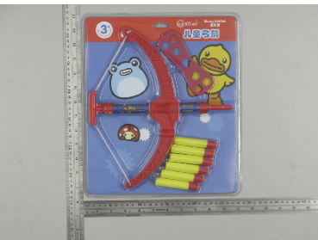
存在的缺陷 | 弹射玩具未设非正常使用的潜在危险警示说明，未能起到提醒作用。
可能导致的后果 | 可能造成被弹射物射伤的危险。
避免损害发生的应急处置方式 | 消费者立即暂停使用有缺陷的产品，联系我公司或者经销商进行处理。
具体召回措施 | 1.联系销售商立即停止销售并下架该产品，对库存产品进行退回；  2.在本厂门口及销售商实体店铺处贴布召回公告，并通过微信、QQ、微信朋友圈及经销商处发布召回公告；  3.联系消费者告知召回事宜，接受消费者咨询，免费为消费者提供退货或者换货等服务。
召回负责机构 | 汕头市海贼王塑胶有限公司
召回联系方式 | 召回服务热线：0754—88093500
召回进度安排 | 集中召回时间计划在 2024年12月30日至2025年4月2日（具体以实际进度安排为准）。
其他需要报告的内容 | 无。
其他信息 | 相关用户也可以登录汕头市市场监督管理局网站“政务公开—重点领域信息公开—产品质量信息”栏目，或拨打汕头市市场监督管理局缺陷产品召回工作联系电话（0754—88545860）了解更多信息。

